Квантовая теория эффекта Допплера и абсолютное пространство
Недосекин Юрий Андреевич
Аннотация
При помощи законов сохранения энергии и импульса и релятивистского соотношения между энергией и импульсом частицы получены формулы для эффекта Допплера при произвольном расположении источника и приемника излучения. Приведены аргументы в пользу существования абсолютного пространства и абсолютной системы отсчета. Предложено провести опыт Майкельсона-Морли в новых условиях, позволяющих обнаружить “эфирный ветер”.
Закон изменения частоты излучения движущегося источника в релятивистской теории выводится при преобразовании волнового 4-вектора [1] и от классической теории отличается наличием поперечного допплер-эффекта, связанного с замедлением временных процессов в движущихся телах. Экспериментальная проверка продольного релятивистского закона была осуществлена Айвсом [2], результаты опытов которого неправомерно считают доказательством поперечного допплер-эффекта. На необходимость осуществления подобных опытов указывается в работе [3], в которой по теории автора, основанной на предположении абсолютности пространства-времени, утверждается отсутствие поперечного допплер-эффекта и предлагается опыт по его проверке. Достаточно убедительных экспериментальных результатов в настоящее время не имеется, поэтому постановка вопроса об опытном подтверждении поперечного допплер-эффекта является вполне уместной.
Закон изменения частоты излучения движущегося источника можно получить при помощи законов сохранения энергии и импульса и релятивистского равенства между энергией и импульсом в элементарных процессах излучения фотонов движущимися частицами. Таким же образом можно получить и закон изменения частоты излучения, воспринимаемой движущимся приемником. Шредингер [4] вывел этот закон на основе законов сохранения энергии и импульса при излучении источником световых квантов, предположив изменение скорости источника (атома) за счет отдачи фотона равным нулю. Однако формула допплеровского смещения частоты этим методом может быть получена точно, что в данной работе и предлагается. С признанием справедливости релятивистских соотношений между массой и энергией частицы, энергией и импульсом фотона, предположение об абсолютности пространства-времени не приводит к нулевому результату поперечного допплер-эффекта, при выводе которого в настоящей работе эффект замедления времени в движущихся телах не используется. Отсюда следует, что утверждение о равенстве нулю величины поперечного допплер-эффекта [3] является неверным, хотя предлагаемый автором эксперимент следует провести как можно точнее. Всякое отличие результатов эксперимента от формулы, выражающей закон Допплера, можно будет объяснить рядом причин, имеющих фундаментальное происхождение. Поперечный допплер-эффект в специальной теории относительности (СТО) объясняется замедлением временных процессов в движущихся телах. Вывод формулы этого же эффекта получается без всякого предположения о замедлении времени, основываясь лишь на законах сохранения энергии и импульса при излучении частицей фотона. Возникает вопрос – совместим ли эффект замедления времени в движущихся телах с величиной поперечного допплер-эффекта, полученного с помощью законов сохранения энергии и импульса? Есть это замедление или нет, оно при выводе формулы эффекта Допплера в данной работе не используется, поэтому можно считать, что на основе существования поперечного допплер-эффекта нельзя однозначно утверждать о замедлении временных процессов в движущихся телах.
Обозначения
И – источник излучения фотона (атом, частица);
П – приемник (атом, частица), воспринимающий энергию фотона, излученного источником;
– массы покоя И или П до и после их взаимодействия с фотоном;
– полные энергии и импульсы И или П соответственно до и после их взаимодействия с фотоном;
– импульс фотона, излученного И;
– скорости И или П до и после их взаимодействия с фотоном.
– энергия возбуждения И;
– энергия излучения И;
– энергия возбуждения (поглощения) П.
1. Поглощение фотона приемником
1) Неподвижные приемник и источник. Неподвижный И излучает энергию , которую неподвижный П поглощает как . Этот процесс изображен на рис. 1.
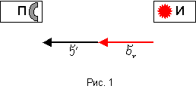
Запишем уравнения законов сохранения энергии и импульса для П
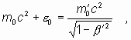(1)
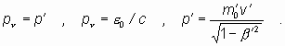(2)
Исключая из этих уравнений , получим
(3)
Энергия, поглощенная П, равна Выразив отсюда и подставив в (3), получим
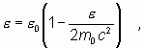(4)
где << 1 .
2) Приемник движется, источник покоится. Неподвижный И излучает энергию , которую движущийся П поглощает как  . На рис. 2 и рис. 3 изображены процессы взаимодействия фотона с П при его движении к И и от И соответственно.
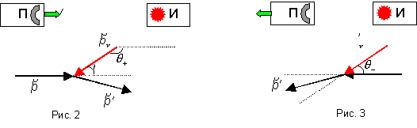
Для обоих процессов, изображенных на рис. 2 и рис. 3, запишем общие уравнения законов сохранения энергии и импульса и релятивистские равенства между энергией и импульсом для П
(5)
(6)
(7)
(8)
Подставив из (5) в (8) и учитывая (7), получим где m – полная масса П до поглощения им энергии . Обе части равенства (6) возведем в квадрат, откуда выразим Исключив из последних выражений, запишем
(9)
где  – угол между векторами , 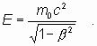Энергия возбуждения (поглощения) П равна . Выразим отсюда и подставим в (9), в результате получим
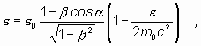(10)
где 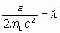<< 1 . Заменяя в формуле (10)  и  на другие обозначения, получим:
для процесса (рис. 2)
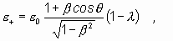(11)
для процесса (рис. 3)
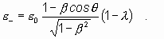(12)
Формулы (11) и (12), если в них символы заменить на обозначения частот, совпадают с соответствующими формулами, полученными в СТО [5], с точностью до малой величины  . Современные измерительные средства не позволяют обнаружить влияние члена  на смещение частоты излучения, воспринимаемой П.
2. Излучение фотона источником
1) Неподвижные источник и приемник. Неподвижный И возбужден до энергии излучает энергию . Этот процесс изображен на рис. 4.
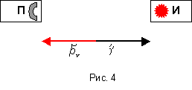
Запишем законы сохранения энергии и импульса для И
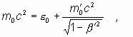(13)
(14)
Энергия возбуждения И равна . Выразив отсюда и подставив в (13) и (14), исключая в них  = v /c, получим энергию излучения И
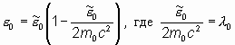<< 1 . (15)
Эта энергия поглощается неподвижным П как  в соответствии с формулой (4), в которой определяется из (15)
(16)
2) Источник движется, приемник покоится. Движущийся И излучает энергию , которую неподвижный П поглощает как  . На рис. 5 и рис. 6 изображены процессы взаимодействия фотона с И при его движении к П и от П соответственно.
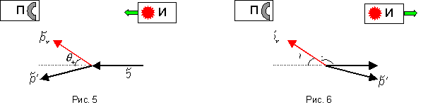
Для этих двух процессов запишем общие уравнения законов сохранения энергии и импульса и релятивистские соотношения между энергией и импульсом частицы для И
(17)
(18)
(19)
(20)
Энергия возбуждения И равна . Проделав такие же вычисления как в п.1.2), получим
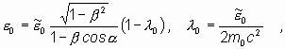(21)
где  – угол между векторами . Заменяя в формуле (21) и  на другие обозначения, получим:
для процесса (рис. 5)
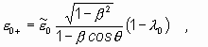(22)
а неподвижный П в соответствии с формулой (4) поглотит энергию
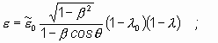(23)
для процесса (рис. 6)
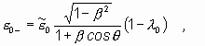(24)
а неподвижный П в соответствии с формулой (4) поглотит энергию
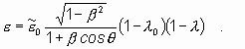(25)
Формулы (22) и (24) совпадают с соответствующими формулами, полученными в СТО [1], если энергетические символы заменить на частотные и пренебречь малым членом .
3. Совместное движение источника и приемника в одном направлении с равными скоростями
Пусть векторы скоростей и вектор импульса излучения расположены в одной плоскости.
1) Направление движения системы (П–И) от И к П. Процесс излучения И при его движении к П изображен на рис. 5. Энергия излучения И определяется по формуле (22). Эту энергию воспринимает П при своем движении от И (рис. 3) в соответствии с формулой (12). Используя формулы (12) и (22), для энергии поглощения энергии П получим
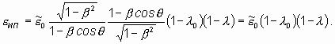(26)
2) Направление движения системы (П–И) от П к И. Процесс излучения И при его движении от П изображен на рис. 6. Энергия излучения определяется по формуле (24). Процесс поглощения энергии П при его движении к И изображен на рис. 2. Энергия поглощения П определяется по формуле (11). Используя формулы (11) и (24) для поглощения энергии П получим
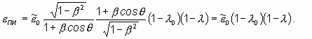(27)
Выражения (26) и (27) показывают отсутствие изменения энергии поглощения П, излученной И, при их совместном движении в одном направлении с равными скоростями.
4. Движение источника и приемника с противоположно направленными скоростями
Пусть векторы скоростей и вектор импульса излучения расположены в одной плоскости.
1) Скорости направлены друг от друга. Энергия излучения И при его движении от П определяется по формуле (24), а энергия поглощения П при его движении от И – по формуле (12). Введя обозначения , из этих формул получим выражение для энергии поглощения П
(28)
2) Скорости направлены навстречу друг другу. Энергия излучения И при его движении к П определяется по формуле (22), а энергия поглощения П при его движении к И – по формуле (11). Из этих формул для энергии поглощения П запишем
(29)
5. Абсолютное пространство
Формулы (28) и (29) получены при помощи законов сохранения энергии и импульса и использовании релятивистского соотношения между энергией и импульсом частицы, достоверность которых подтверждена множеством экспериментальных результатов релятивистской физики. Эти же формулы без учета малых членов получаются также и в СТО последовательным использованием соответствующих формул этой теории как это было сделано в данной работе. В этом плане противоречий с СТО нет. Но СТО оперирует относительными скоростями, поэтому целесообразно получить выражения для , используя относительную скорость источника излучения в системе отсчета, в которой приемник покоится.
Рассмотрим источник и приемник, находящимися друг от друга на достаточно большом расстоянии и движущимися вдоль одной и той же прямой, тогда в наших формулах cos =1, (рис. 7).
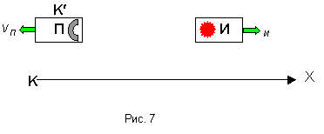
Пусть скорости источника и приемника направлены противоположно друг другу относительно некоторой системы отсчета K параллельно оси X, – скорость движущейся относительно K системы отсчета K , – скорость источника И относительно неподвижного в системе K приемника П, – скорость источника И относительно системы K, связанной с осью X. Используя формулу преобразования скоростей [1] 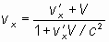, получим
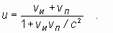(30)
В системе K источник И удаляется от приемника П с этой скоростью u . Энергия, воспринимаемая приемником в системе K , определяется по формуле (24), в которой cos =1
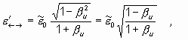(31)
где – энергия излучения источника И в системе K . Учитывая (30), из (31) находим
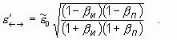(32)
Формула (32) совпадает с формулой (28), если в последней положить cos =1. Аналогично также можно получить формулу для , совпадающую с (29) при cos =1.
Являются ли полученные выше совпадения формул доказательством отсутствия абсолютного пространства? Отнюдь нет. Мы не будем здесь обсуждать, почему такое совпадение произошло. Этому надо посвятить специальное исследование. Приведем некоторые аргументы в пользу существования абсолютного пространства и связанной с ним абсолютной системы отсчета. В наблюдаемой нами Вселенной Галактики и входящие в них звезды движутся друг относительно друга с некоторыми скоростями. Но всякой скорости сопутствует кинетическая энергия движения тела, которая в свою очередь пропорциональна его массе согласно соотношению . В СТО кинетическая энергия и масса являются относительными величинами. Да, конечно, результат механического взаимодействия тел зависит от их относительной скорости, но из этого не следует делать поспешные выводы об относительности кинетической энергии. Мы утверждаем, что кинетическая энергия тела является абсолютной величиной, пропорциональной количеству материи, которую тело поглотило при своем ускорении в силовом поле. Таким образом кинетическая энергия материальна (субстанциональна) и тому множество примеров в области физики высоких энергий и излучений (тормозное, синхротронное, квантовое). Нельзя изменением системы отсчета изменить количество кинетической энергии какого-либо тела, поскольку переход от одной системы отсчета к другой есть математическое преобразование координат, которое на энергию тела повлиять не может. Здесь нет физического воздействия на рассматриваемое тело. Тело, которое при некоторой скорости относительно любого другого тела обладает минимальной энергией , будет находиться в абсолютном покое относительно абсолютной системы отсчета. Его скорость относительно абсолютного пространства будет равна нулю.
Неравноправны физически два тела:
1) одно тело приобрело кинетическую энергию, ускоряясь в некотором поле, и тем самым поглотив из него часть материальной структуры этого поля, что подтверждается известными опытными фактами типа излучения и другими;
2) другое тело имеет относительную кинетическую энергию за счет изменения системы отсчета, коих можно брать сколь угодно много; в этом случае материальная структура тела не изменяется и материи в нем не прибавляется.
Физическая неравноправность этих двух тел и позволяет придать кинетической энергии статус абсолютной величины.
И то, что сегодня мы не можем на опыте определить абсолютное движение, находясь на Земле, вовсе не означает его отсутствие.
В связи с этим выскажем гипотезу:
Свет увлекается гравитационным полем Земли
Вот эта гипотеза и объясняет отрицательный результат опыта Майкельсона-Морли, который будучи осуществленным на космическом корабле, движущимся вдали от планет в околосолнечном пространстве по прямолинейной траектории с максимально возможной скоростью, покажет наличие “эфирного ветра”. По крайней мере он должен обнаружить величину скорости движущейся ракеты относительно Солнца. В следующей работе эта гипотеза будет применена и к объяснению других опытов, непротиворечивое объяснение которых в классической физике оказалось затруднительным.
Список литературы
Л.Д. Ландау, Е.М. Лифшиц. Теория поля. М., “Наука”, 1988.
H. Ives. “J. Opt. Soc. Amer.”, 1938, 28, 215.
S. Marinov. “Phys. Letters”, 1970, A32, №3, 183 -184.
E. Schrődinger. “Physikalische Zeitschrift”, 23, №15, 301, 1922.
И.В. Савельев. Основы теоретической физики. Том 1, М., “Наука”, 1991.

